EL CICLO DEL AGUA
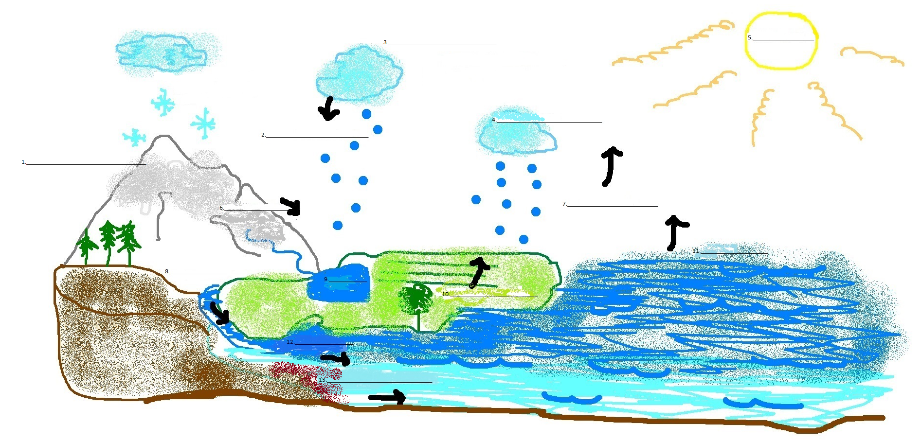
- Escribe las siguientes palabras en el lugar apropiado del dibujo arriba. (13 puntos)
Precipitación Escurrimiento superficial Descarga del río
Corriente fluvial Radiación solar Almacenamiento de agua en la nieve y el hielo
Evaporación Nubes y vapor de agua Evapotranspiración
Condensación Océano Flujo del agua subterránea
Lago

- ¿Cuáles son 2 maneras en que se puede manipular o cambiar el ciclo del agua y tener un impacto en una comunidad de personas? ¿Cuáles son 2 maneras en que las personas podrían disminuir esos impactos. (12 puntos)

- ¿Qué es la justicia ambiental? Escribe una definición y después explica cómo se ve o no se ve la justicia ambiental en UNO de los siguientes casos: Bolivia (Cochabamba y la guerra del agua), Ecuador (el caso Chevron-Texaco) o los EEUU (el suroeste y el acuífero Ogallala). (10 puntos)

